## 数字迎新系统

## 开发工具环境配置 ：

## 后端：

Jdk 1.8

核心框架：Spring boot

安全框架：Shiro

持久层框架：Mybatis

日志框架：SL4J

前后端交互：json

工具：idea navicat (mysql)

测试工具：postman

## 前端：

Jquery

Html

样式、弹窗：vue

样式：Bootstrap

工具：vscode

2．【强制】日志文件至少保存15天，因为有些异常具备以“周"为频次发生的特点。3．【强制】应用中的扩展日志(如打点、临时监控、访问日志等）命名方式:

appName_logType_logName.log。

logType:日志类型，如 stats/monitor/access等; logName :日志描述。这种命名的好处:通过文件名就可知道日志文件属于什么应用，什么类型，什么目的，也有利于归类查找。正例: mppserver应用中单独监控时区转换异常，如：

目录结构:

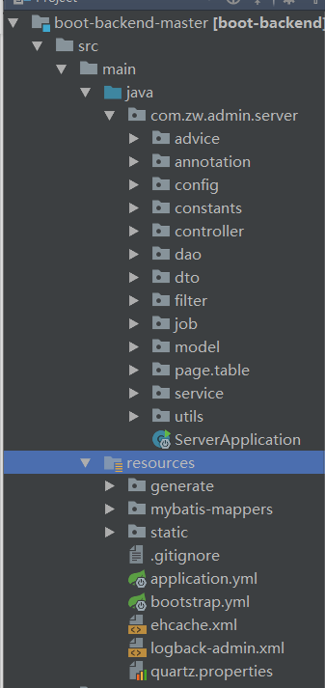

Gitee**[小威架构](https://gitee.com/zhang.w" \o "小威架构) / [boot-backend](https://gitee.com/zhang.w/boot-backend" \o "boot-backend" \t "https://gitee.com/zhang.w/)**